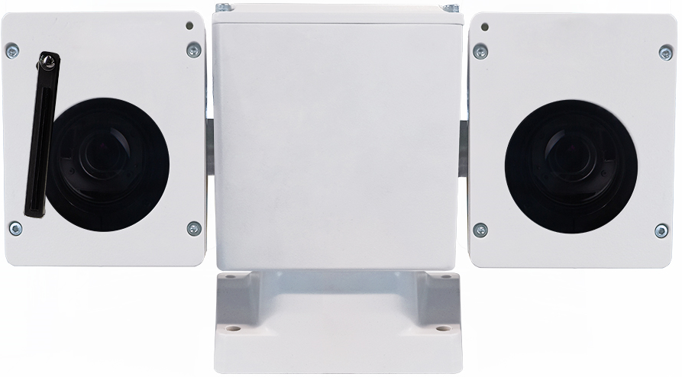

产品名称：小型双光谱T型云台
型号：AJ-SH09/384/25X

产品特点：
热成像与可见光双波段工作，全天候适应能力。
热成像分辨率384*288配10毫米热成像镜头，可见光采用25倍变焦200万高清网络一体机。
内置三颗红外灯，最远距离50米
360°水平旋转，垂直±90°。无死角
预置位精度达到0.1°，最快速度40°每秒，快速捕捉目标点
进口油脂，油封，最低温度可达-40℃冷启动
超低功耗，适合电力使用
防雷、防浪涌、防突波功能，有效防止3000V瞬时电流。
整机采用超强铝合金外壳，散热性能优良，IP66防护，防淋雨、防灰尘。
支持底部出线

云台性能参数：
云台功能 | 速度范围 | 水平：0-40°/S；垂直：0-40°/S
云台功能 | 角度范围 | 水平：360°连续旋转；垂直：-90°~ 90°
云台功能 | 预置位 | 255个
云台功能 | 3D定位 | 支持
云台功能 | 断电恢复 | 支持
云台功能 | 长焦限速 | 支持
云台功能 | 网络协议 | TCP/IP，HTTP，RTSP
云台功能 | 接入协议 | ONVIF2.4，GB/T28181（可选）
云台功能 | 数据存储 | 自动/手动录像，支持TF卡(选配)
接口 | RS485控制接口 | 支持PELCO-P和PELCO-D(可添加)协议
接口 | 网络 | 10/100M网络自适应,RJ45适配器
一般规范 | 温度 | -40- 70℃
一般规范 | 湿度 | 0～90%(无冷凝)
一般规范 | 防护等级 | IP66
一般规范 | 重量 | 约4.5KG
一般规范 | 电源 | DC12V
一般规范 | 最大功率 | <20W

可见光相机参数：
型号  参数 | DS-2ZMN2507(C)
型号  参数 | 25倍200万 1/2.8" CMOS ICR日夜型网络高清机芯
摄像机
传感器类型 | 1/2.8" Progressive Scan CMOS
扫描系统 | 逐行扫描
信号系统 | PAL/NSTC
视频输出 | 网络编码输出
分辨率 | 50HZ:25fps(1920X1080) 60HZ:30fps(1920X1080)  50HZ:25fps(1280X720) 60HZ:30fps(1280X720)
最低照度 | 彩色：0.05Lux @ (F1.6，AGC ON)  黑白：0.01Lux @ (F1.6，AGC ON)
信噪比 | ＞52dB
镜头
焦距 | 4.8-120mm，25倍光学变倍
光圈值 | F1.6-F3.5
水平视场角 | 57.6-2.5度(广角-望远)
近摄距 | 100mm-1500mm(广角-望远)
变倍速度 | 大约3.6秒(光学，广角-望远)
日夜转换模式 | ICR滤片式
参数设置
聚焦模式 | 自动/手动/半自动
曝光模式 | 自动曝光/光圈优先/快门优先/手动曝光
日夜模式 | 自动/彩色/黑白/定时/报警输入触发
电子快门 | 1/1秒 ~ 1/30,000秒
白平衡 | 自动1/自动2/室内/室外/手动/白炽灯/日光灯
背光补偿 | 关/上/下/左/右/中心/自动
增益 | 16级可调
坏点补偿 | 支持
宽动态 | 关/开，15级可调
数字降噪 | 3D
镜头初始化 | 内置
图像画质调整 | 亮度、对比度、锐度、饱和度可调节
数字变倍 | 12x
网络功能
视频压缩 | H.265/H.264
压缩输出码率 | 32kbps-16Mbps
音频压缩 | G.722.1、G.711-a law、G.711-u law、MP2L2、G.726、AAC、PCM
存储功能 | 支持Micro SD/ Micro SDHC /Micro SDXC存储
图像设置 | 机芯功能可通过客户端或IE浏览器调整
智能报警 | 移动侦测、遮挡报警、存储器满、存储器错、音频异常侦测、越界侦测、区域入侵侦测
支持协议 | TCP/IP、HTTP、DHCP、DNS、DDNS、RTP、RTSP、PPPoE、SMTP、NTP、UPnP、SNMP、FTP、802.1x、QoS、HTTPS、IPv6 (SIP、SRTP、可选)、GB28181、E-HOME
接口协议 | ONVIF、ISAPI、SDK
三码流 | 支持
心跳功能 | 支持
安全机制 | 密码保护、多用户访问控制
对外接口 | 36pin FFC (包括网口、RS485、RS232、CVBS、SDHC、Alarm In/Out、Line In/Out、电源)
对外通信 | RS232接口，HIKVISION协议，RS485接口，Pelco协议
一般规范
电源 | DC12V±10%
工作温度与湿度 | -10℃ ~ 60℃，小于90％RH
功耗 | 静态2.5W，动态4.5W
尺寸 | 50×60×88.6mm
重量 | 266g

海康热成像相机参数：
型号 |  | DS-2TD2037T-10/X
热成像 | 传感器类型 | 氧化钒非制冷型探测器
 | 分辨率 | 384 × 288
 | 帧频 | 50 Hz: 50 fps
 | 像元尺寸 | 17 μm
 | 响应波段 | 8~14 μm
 | NETD  （噪声等效温差） | ＜50 mk(@30 °C,F#=1.0)
 | 最大图像尺寸 | 384 × 288
 | 热成像镜头焦距 | 9.7 mm
 | 最大光圈值 | 1.0
 | MRAD  （空间分辨率） | 1.75
 | 热成像近摄距 | 1.5 m
 | 测温最远距离（0.1×0.1m） | 9 m
 | 视场角 | 37.5° × 28.5°
 | 调色板 | 白热、黑热、融合1、彩虹、融合2、铁红1、铁红2、深褐色、色彩1、色彩2、冰火、雨、红热、绿热、深蓝等15种
 | 测温精度 | ±2 ℃或读数的±2%
 | 测温范围 | -20 ℃-150 ℃或0 ℃-550 ℃
图像处理 | 智能信息叠加 | 10个点测温，7个框测温，1个线测温
视音频 | 最大预览路数 | 6路
 | 视频压缩标准 | H.264/MJPEG
接口 | 客户端 | iVMS-4200/iVMS-4800
 | 报警输入 | 支持1路DC 0~3.3 V报警输入
 | 报警输出 | 支持1路常开型电平量输出
 | RS485控制接口 | 1路，支持HIKVISION/PELCO-D/PELCO-P/MODBUS协议
 | 网口 | 1路RJ45接口10 M/100 M自适应以太网口
 | 网络协议 | IPv4,HTTP,HTTPS,802.1x,Qos,FTP,SMTP,UPnP,SNMP,DNS,DDNS,NTP,RTSP,RTCP,RTP,TCP,UDP,IGMP,ICMP,DHCP
 | 应用编程接口 | 支持ISAPI、SDK 16/32bit 384 × 288像素温度数据输出，开放型网络视频接口标准协议
 | 模拟视频输出 | 支持1路CVBS输出
系统参数 | 菜单语言 | 中文
 | 存储温度和湿度 | -40 ℃~70 ℃，＜90% RH
 | 外壳材质 | 镁合金
 | 安装 | M3螺纹口
 | 尺寸 | 67 × 45 × 45 mm（长宽高）
 | 电源输入 | DC 10~30 V  备注：包装标配DC 12 V电源适配器
 | 功率 | 2 W
 | 工作温度和湿度 | -20 ℃~50 ℃，＜90% RH
 | 防护等级 | IP40
 | 重量 | 140 g

尺寸图：

